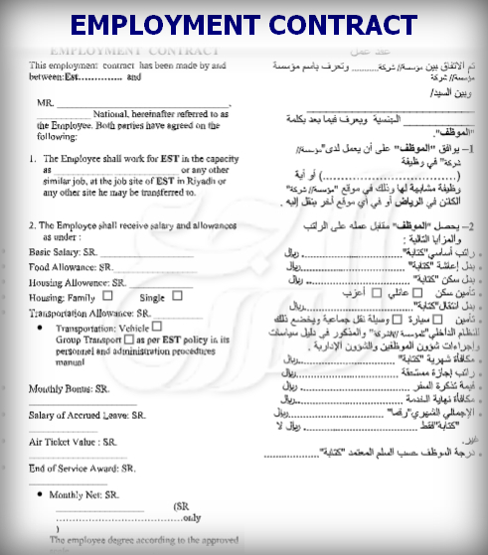
نموذج عقد عمل عربي انجليزي word

